Утверждена
постановлением администрации
Устьянского муниципального округа Архангельской области

от 15 мая 2023 года № 953

Схема
размещения нестационарного торгового объекта
с.Строевское

Условный номер земельного участка 29:18:060603:ЗУ1
Площадь земельного участка |  | 100 | м²
Обозначение  характерных точек границ | Координаты, м
Обозначение  характерных точек границ | X |  |  | Y
1 | 2 |  |  | 3
:ЗУ1
1 | 299 459,26 |  |  | 3 383 028,44
2 | 299 467,26 |  |  | 3 383 046,77
3 | 299 462,68 |  |  | 3 383 048,77
4 | 299 454,67 |  |  | 3 383 030,45

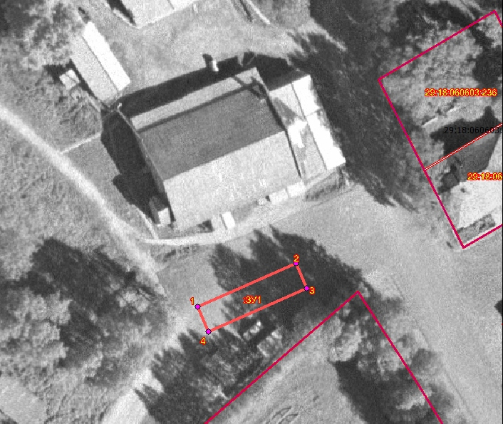

Масштаб 1: | 500
Условные обозначения:

29:18:060603:ЗУ1 - обозначение образуемого земельного участка
- граница существующих земельных участков
Система координат МСК-29

